T. P. Nº 8 -- Respuestas
Sistemas de ecuaciones lineales
Problema 1
a) Sol. = {}, Sistema Incompatible (SI)
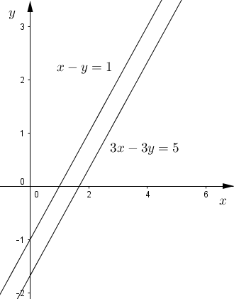
b) Sol. = $\left(2,-5\right)$ Sistema Compatible Determinado (SCD)
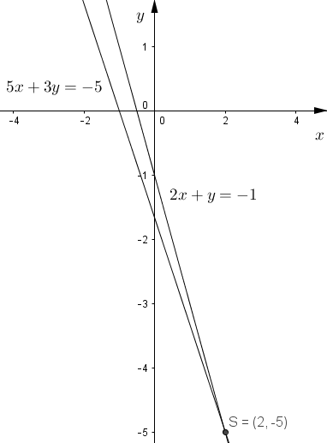

c) Infinitas Soluciones, Sistema Compatible Indeterminado (SCI)
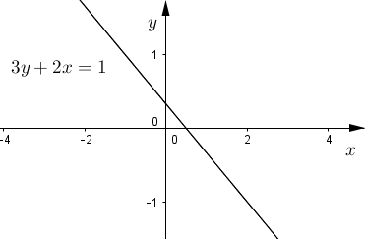
d) Sol.= $\left(\frac{1}{2},\frac{1}{4}\right)$, Sistema Compatible Determinado (SCD)
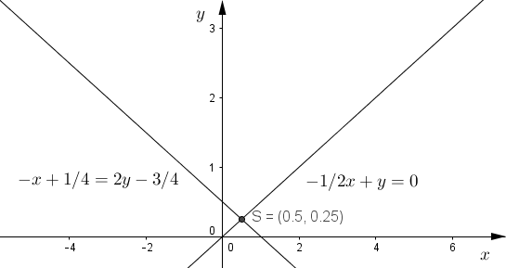
e) Infinitas Soluciones (SCI)
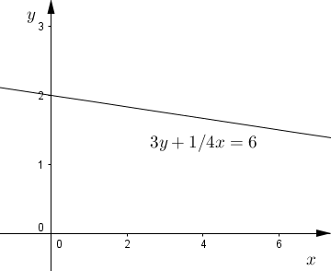
f) Sol. = $\left(-3,2\right)$ , Sistema Compatible Determinado (SCD)
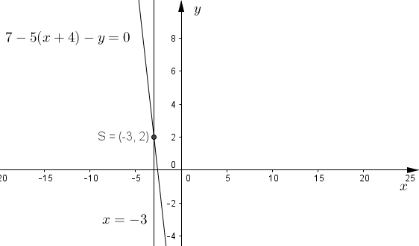

g) Sol. = $\left(\frac{11}{6},-2\right)$ , Sistema Compatible Determinado (SCD)

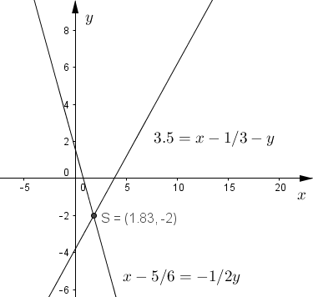

h) Sol.= {} , Sistema Incompatible (SI)
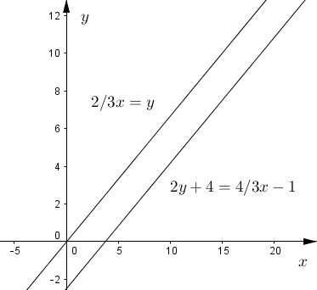

Problema 2
a) (3,1)
b) y = 1
c) Área = 5/4

Problema 3
a) Vértices: {(2 , 0); (5 , 0); ($\frac{7}{2}$ , 12)}
b) $x=\frac{7}{2}$
c) base = 3 unidades
d) Área del triángulo = $\frac{3.12}{2}=18$
Problema 4
- Base= 7 cm Altura= 5 cm
- Lado1= 2,1 cm Lado 2= 4,2 cm
- Lado 1= Lado 2= 8 cm Lado 3= 11 cm
- ab= 5 ac= 12 db= 12
- x= -3 y=3
- 15 bicicletas y 10 triciclos
- Cecilia tiene 3 años y Victoria tiene 5 años
- Uno de los números es 6 y el otro 4
- La calificación de Diana es 8 y la de Susana 7
- Hay 20 billetes de $10 y 3 billetes de $100
- Juan tiene $1220 y Pedro $1420
- La primera valija cuesta $160 y la segunda valija $200
- Largo = 4 cm Ancho = 4 cm
- Niñas = 850 Varones= 450
- Hombres= 230 Mujeres= 470

